Lab 4 - Administración por línea de comandos

Alexander Arias Gonzalez
Equipo 04 – Estudiante 2
Mediante la presente, anexo las imágenes del Laboratorio 4
Nota. Crear un topic con configuración específica, alterar dinámicamente su retención, aplicar una cuota de producción y comprobar su efecto, consultar la distribución de espacio y verificar el bloqueo de la autocreación de topics
Subir los Brokers:
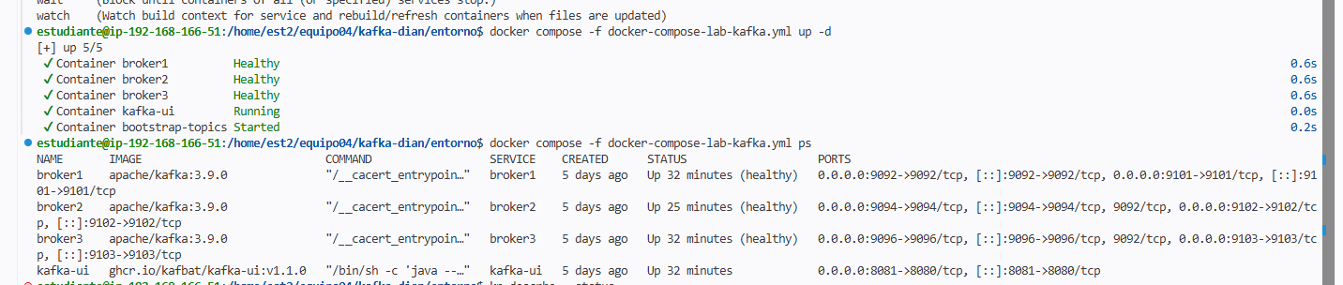
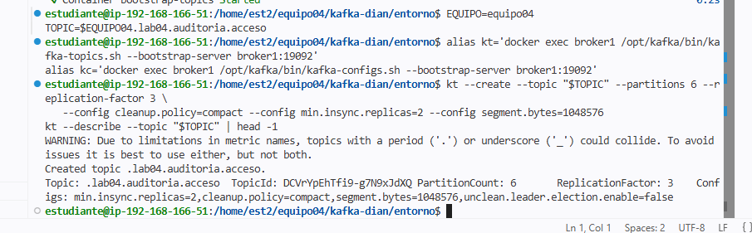

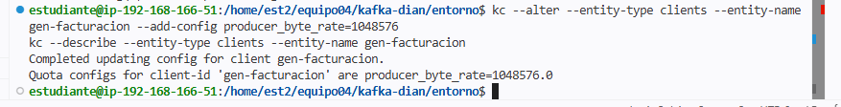

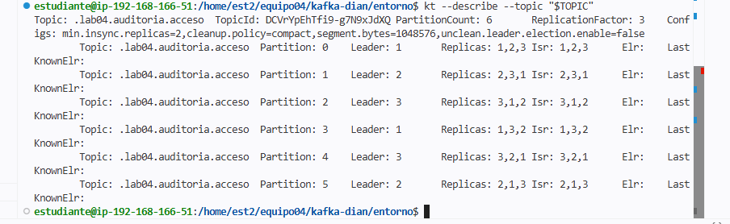
Aplicar cuota en producción
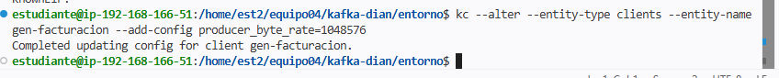
Describir la cuota
Se crear el entorno:
python3 -m venv .venv
source .venv/bin/activate
pip install confluent-kafka

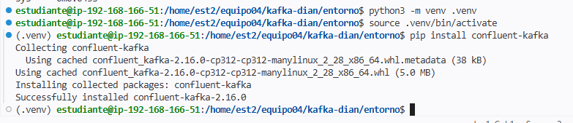
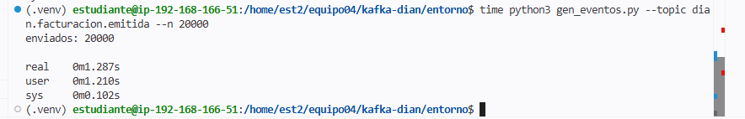
Se envía otra vez para observar que empieza a retrasar

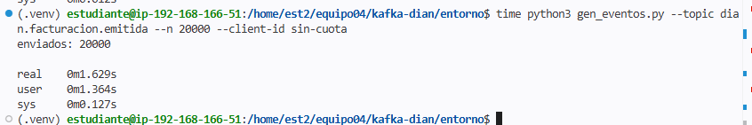

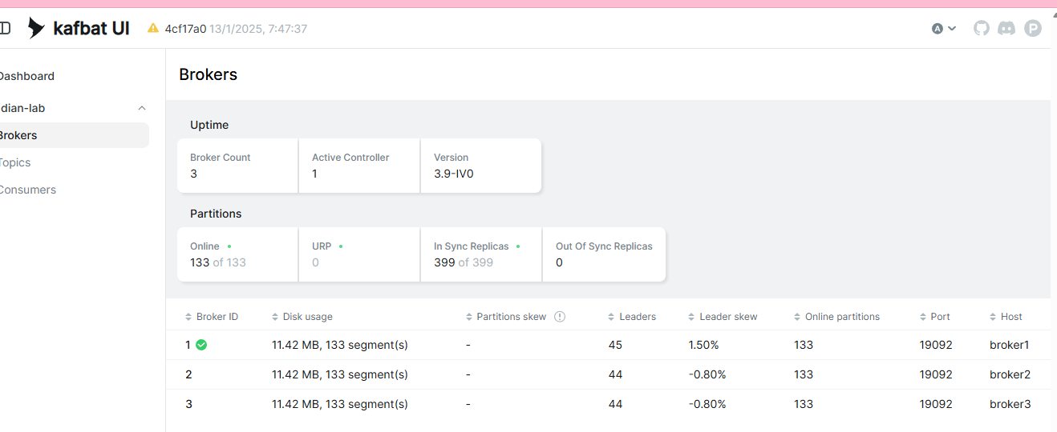
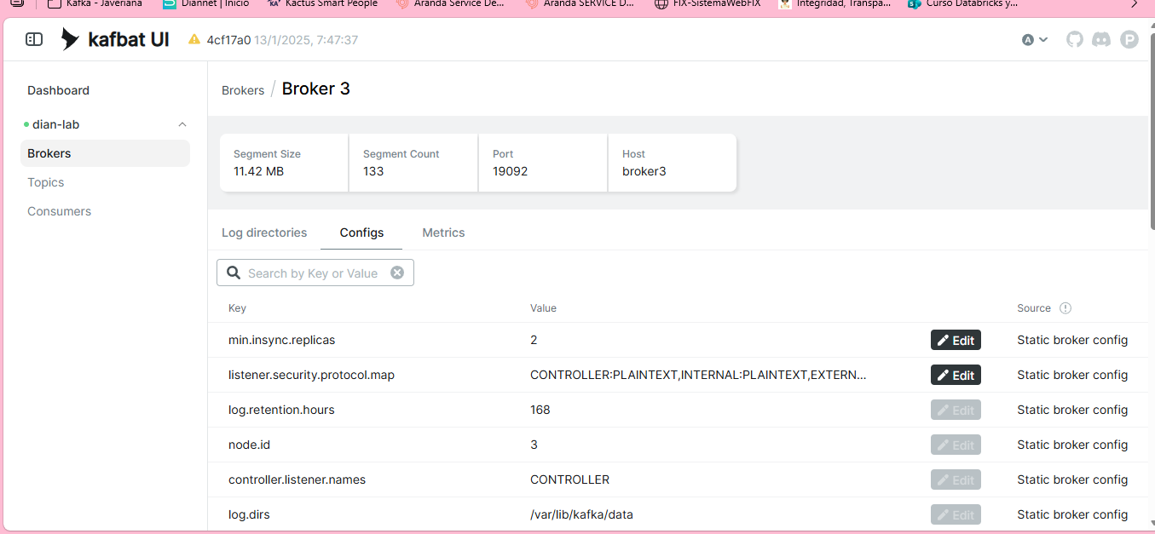

Distribución de espacios:
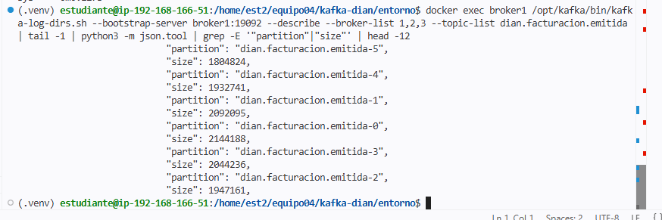
Mostrar el total de los brokers
docker exec broker1 /opt/kafka/bin/kafka-log-dirs.sh --bootstrap-server broker1:19092 \
--describe --broker-list 1,2,3 --topic-list dian.facturacion.emitida | tail -1 | \
python3 -c "import json,sys; d=json.load(sys.stdin); [print('broker', b['broker'], sum(p['size'] for ld in b['logDirs'] for p in ld['partitions']), 'bytes') for b in d['brokers']]"

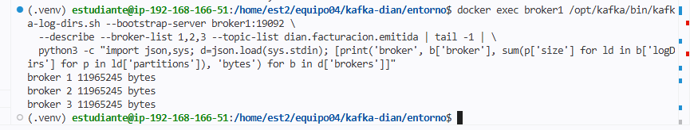
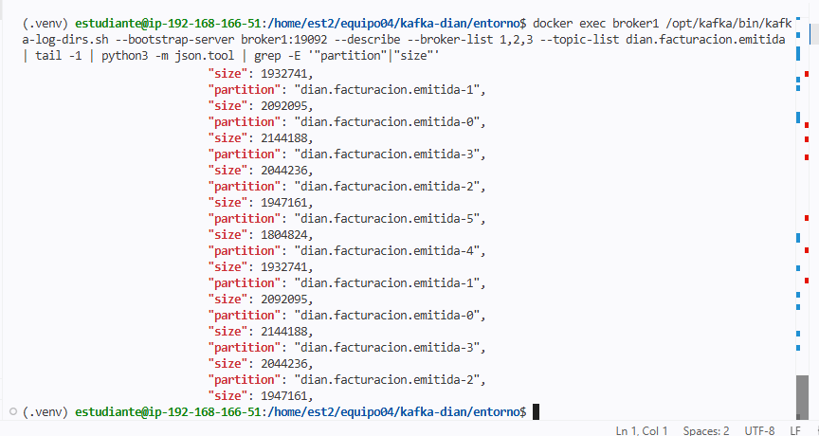

Auto creación deshabilitada,
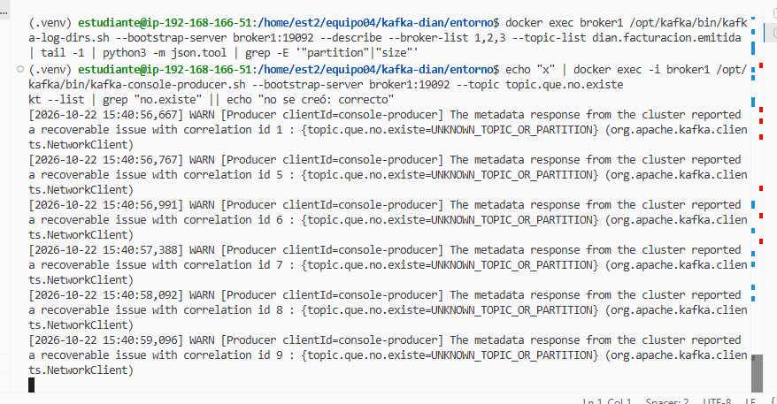

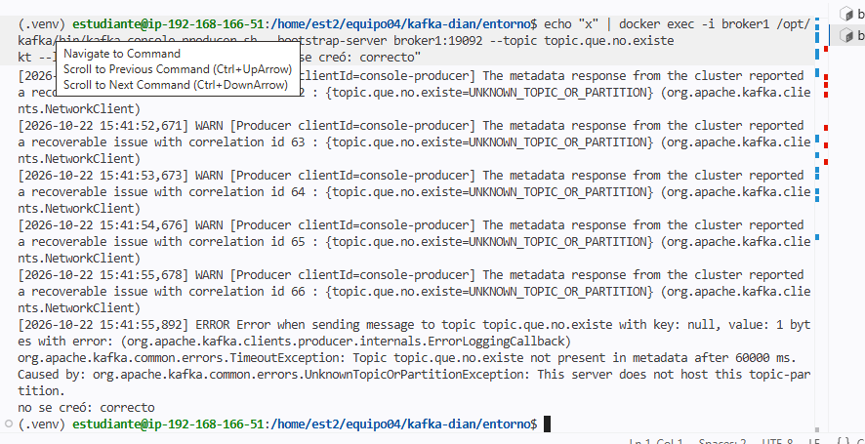

Si queremos esperar solo 5 segundos, porque por defecto son 60seg:
--producer-property max.block.ms=5000
Los prefijos permiten evitar colisiones de nombres, identificar los recursos de cada equipo y reducir interferencias entre ejercicios

Preguntas
(a) Cambiar la retención a 45 días sin reiniciar
Se modifica retention.ms a nivel del topic, mediante la herramienta CLI kafka-configs.sh. Es un cambio dinámico y no requiere reiniciar los brokers. 45 días = 3.888.000.000 milisegundos. Apache Kafka
En nuestro laboratorio:
docker compose -f docker-compose-lab-kafka.yml exec broker1 \
/opt/kafka/bin/kafka-configs.sh \
--bootstrap-server broker1:19092 \
--entity-type topics \
--entity-name dian.facturacion.emitida \
--alter --add-config retention.ms=3888000000
Para verificar, utiliza el mismo comando reemplazando la última línea por --describe. Si el topic tiene prefijo por equipo, debe usarse su nombre completo.
(b) ¿Por qué la cuota genera lentitud y no errores?
Las cuotas de producción y consumo aplican throttling: cuando el cliente supera la tasa permitida, Kafka introduce esperas para reducir su velocidad. Por eso aumenta la latencia y disminuye el rendimiento, en lugar de rechazar los mensajes por exceder la cuota. Si la espera llega a superar los tiempos máximos del cliente, sí pueden aparecer errores de timeout. AWS Big Data Blog
(c) ¿Por qué usamos prefijos por equipo en AWS compartido?
Porque los equipos comparten el mismo clúster. Los prefijos permiten evitar colisiones de nombres, identificar los recursos de cada equipo y reducir interferencias entre ejercicios.
Por ejemplo: equipo04.dian.facturacion.emitida.
El prefijo establece una separación lógica; por sí solo no impide que otro equipo acceda al topic. Para restringir el acceso se necesitan permisos o ACL.

